***Минобрнауки России***

***Федеральное государственное бюджетное образовательное***

***учреждение высшего образования***

***Омский государственный университет им. Ф.М. Достоевского***

***Физический факультет***

Механика

Методические указания к лабораторному практикуму

по курсу «Механика»

(для студентов физического факультета)

Издание Омск

ОмГУ 2017

**УДК 531:53.08**

**ББК 22.2**

*Рекомендовано к изданию*

*Ученым советом физического факультета ОмГУ.   
Протокол № 10 от 19.05.2017 г.*

**М550 «Механика»:** методические указания для выполнения лабораторных работ по курсу «Механика»./ Сост.: М.П. Ланкина, И.С. Позыгун, С.А. Сычев – Омск: Омск. гос. ун-т, 2017. – 66 с.

ISBN

Материал практикума включает методические указания к лабораторным работам по курсу «Механика» для студентов физического факультета. Может быть использован студентами других специальностей и направлений.

**УДК 531:53.08**

**ББК 22.2**

© Омский госуниверситет, 2017**Лабораторная работа № 1**

**Изучение законов движения тел в поле тяжести**

**Земли на машине Атвуда**

*Цель работы*: исследовать законы движения в поле земного тяготения.

*Приборы и принадлежности*: машина Атвуда с платформами, грузами и перегрузками, электромагнит, электросекундомеры, тумблер-переключатель.

Устройство машины Атвуда изображено на рисунке 1. Машина Атвуда имеет вертикальную стойку 1, с сантиметровой шкалой. На верхнем конце стойки имеется легкий алюминиевый блок 2, вращающийся с малым трением. Через блок перекинута тонкая нить, на концах которой висят цилиндрические грузы 3 и 4, имеющие равные массы *m*. На грузы 3 и 4 могут надеваться один или несколько перегрузков 6. Система грузов в этом случае выходит из равновесия и начинает двигаться равноускоренно. При этом включается электронный секундомер, по которому производят отсчет времени движения системы от начала движения до момента пересечения грузом 3 фотодиода на платформе 5, секундомер автоматически выключается в этот момент.

Для точного определения ускорения движения системы необходимо учитывать момент инерции блока. Натяжение нити по обе стороны блока в этом случае будет различным. Запишем уравнения поступательного движения груза с перегрузком M+m (справа), пренебрегая скольжением нити по блоку:

(M+m)g – T1 = (M+m)a , (1)

уравнение для левого груза массы M:

Mg – T2 = – Ma, (2)

где а – ускорение системы, Т1 – натяжение правой нити, Т2 – натяжение левой нити, g – ускорение свободного падения.

Уравнение вращательного движения диска имеет вид:

T1r – T2r = J, (3)

где r – радиус блока 2 на рис. 1, J =  - момент инерции диска. Объединяя (1), (2) и (3), получим

, (4)

где *m*– масса перегрузка; *mб* – масса блока. Учет силы трения уменьшает величину ускорения.

1

2

3

6

5

4

Рис.1. Машина Атвуда.

Из формулы видно, что система будет двигаться с ускорением меньшим, чем ускорение свободного падения. Увеличивая массу перегрузка *m,* можно увеличить и ускорение системы. Если перегрузок m во время движения снять, то дальнейшее движение системы будет происходить с постоянной скоростью, равной скорости в момент снятия перегрузка.

Платформа с фотодиодом может быть закреплена при помощи зажимного винта в любом месте стойки.

**Порядок проведения работы**

**Упражнение 1.**

**Проверка зависимости пути от времени**

1. На правый груз положить добавочный перегрузок 6, разомкнуть цепь электромагнита и установить систему в начальном положении так, чтобы левый груз 4 находился внизу. Затем установить платформу 5 на некотором расстоянии от нижнего основания правого груза. После этого разомкнуть кнопкой «Пуск» цепь электромагнита, при этом одновременно запускается электросекундомер, и удерживать кнопку до момента пересечения грузом с перегрузком фотодиода, который останавливает в этот момент отсчет времени. Цифровая шкала дает показание времени движения системы. Для достижения большей точности измерений необходимо учитывать силу трения в оси блока. Для этого на правый груз кладут листочки бумаги или картона до тех пор, пока система не будет двигаться равномерно. После этого их можно разместить внутри правого груза.
2. Провести измерение времени движения для пяти расстояний (например, 5,10,15, 20, 25, 30 см) перегрузков до фотодиода для трех разных масс (всего 15 измерений). Результаты занести в таблицу.
3. Вычислить значения ускорения, соответствующие пяти расстояниям для трех разных масс перегрузков, по формуле равноускоренного движения:

(5)



1. Вычислить значения ускорений по формуле (4) и сравнить значения ускорений, полученных из опыта, с расчетным значением. Оценить погрешность проведенных экспериментов.
2. Начертить график зависимости пути S от времени t для каждого данного перегрузка m.
3. Начертить график зависимости пути S от квадрата времени t2 для каждого данного перегрузка массы m. Должны получиться три прямые линии, стремящиеся к началу координат.
4. Сделать выводы.

**Упражнение 2.**

**Проверка зависимости ускорения от действующих сил**

1. На левый груз положить перегрузок *m*2, а на правый m1 (при условии *m*1 >*m*2) и повторить пункты 1 и 3 упражнения 1. Рассчитать среднее значение ускорения , проведя опыт не менее 3 раз для конкретного значения пути S.
2. Перенести перегрузок m2 на правый груз (там теперь два перегрузка *m*1 и *m*2). Повторяя опыт не менее 3 раз, вычислить среднее значение ускорения .
3. Проверить соотношение:

 (6)

где *m*1 , *m*2 – массы перегрузков;  – средние значения ускорений.

1. Оформить таблицу результатов и сделать письменный вывод.

**Контрольные вопросы**

1. Дайте определения средней и мгновенной скоростей.
2. Выведите формулы пути равноускоренного и равномерного движения.
3. Сформулируйте и запишите второй закон Ньютона.
4. Какой вывод можно сделать из анализа графика S от t2?
5. Укажите, какие систематические погрешности имеют место при выполнении работы.
6. Найдите силу натяжения нити при равноускоренном и равномерном движениях грузов.

**Список рекомендуемой литературы**

1. Савельев, И.В. Курс общей физики / И.В. Савельев. – СПб.: Лань, 2011. – Т. 1. – 337 с.

2. Сивухин, Д.В. Общий курс физики / Д.В. Сивухин. – М.: Физматлит, 2005. – Т. 1. – 560 с.

Лабораторная работа № 2

Изучение деформаций изгиба и сдвига

Цель работы: определение модуля Юнга исследуемых пластин и модуля сдвига пружин.

*Приборы и принадлежности:* экспериментальная установка, исследуемые пластины, пружины, набор перегрузков.

В механике твердого тела при изучении его движения предполагалось, что под действием приложенных сил в теле возникают деформации, однако они не принимались в расчет при описании движения этого тела как целого. Мы пренебрегали деформациями тела, полагая, что они достаточно малы и не оказывают влияние на движение тела.

Во многих важных случаях учет деформаций является определяющим, например, когда речь идет о целой области физики сплошной среды, или о расчете прочности многочисленных конструкций и деталей машин и механизмов, базирующемся на отдельной инженерной науке, называемой сопротивлением материалов.

При изучении кинематики и динамики твердого тела считалось, что форма тела не изменяется, даже если на него действуют силы. Однако все реальные тела деформируются, то есть под действием приложенных сил они изменяют свою форму и объем. Такие изменения тел называются деформациями. В случае твердых тел различают два предельных случая деформации: деформации упругие и деформации пластические.

Деформации называются упругими, если после прекращения действия сил на тело его форма и размеры восстанавливаются. Пластическими или остаточными деформациями называются такие деформации, которые сохраняются после прекращения действия сил. Разделение деформаций и, соответственно, тел на упругие и пластичные является условным, так как в большинстве случаев деформации полностью не исчезают. Однако, очень часто остаточные деформации малы, и ими можно пренебречь. Вопрос о том, какой остаточной деформацией можно пренебречь решается в соответствии с требованиями конкретных задач. Иногда пренебрегают остаточной деформацией, равной 0,1% от максимальной деформации, возникающей под действием указанных сил. В других случаях этот предел может быть снижен до 0,01% .

При изучении упругих деформаций тела будем считать идеально упругими. Это идеализированные тела, которые могут претерпевать только упругие деформации. Такими идеализациями можно пользоваться при описании реальных тел только в случае, когда действующие на тело силы не превосходят предела упругости.

Для идеальных упругих тел существует однозначная зависимость между действующими на тело силами и вызываемыми ими деформациями. Это возможно только в случае малых деформаций, которые подчиняются закону Гука, согласно которому деформации пропорциональны вызывающим их силам.

Если взять однородный стержень или брус и приложить к к одному основанию, если другое основание закреплено, растягивающие или сжимающие силы, то стержень (брус) будет деформирован: растянут или сжат. Например, закрепим один конец бруса длиной , имеющего квадратное сечение, и потянем за другой конец с постоянной силой. Брус придет в новое положение равновесия с длиной  > (рис. 1).

Этот опыт наиболее нагляден, если взять резиновый стержень (брус), так как в этом случае его растяжение достаточно велико и его можно увидеть без дополнительных приборов.

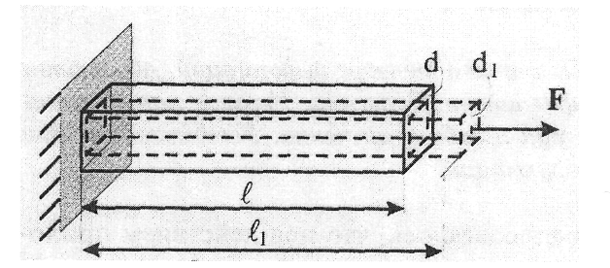

Рис. 1. Деформация растяжения.

Такую деформацию можно охарактеризовать абсолютным удлинением

Δ *=*  *–* .(1)

Эта величина показывает, насколько изменилась первоначальная длина. Недостаток этой характеристики деформации состоит в том, что она зависит от первоначальной длины, так как стержень (брус) большей длины будет иметь большее удлинение и наоборот. Поэтому вводится понятие относительной деформации или относительного удлинения, т. е. отношение абсолютного удлинения к первоначальной длине:

. (2)

Формулу (2) легко распространить на деформацию сжатия, при которой длина уменьшается. Тогда растяжению соответствует *ε > 0*, а сжатию *ε < 0*.

Если стержень (брус) растянут, то напряжение называют натяжением, а если сжат, то напряжение называется давлением. Из этого описания следует, что натяжение и давление имеют противоположные знаки.

Опыт показывает, что при небольших деформациях напряжение пропорционально относительному удлинению или сжатию:

*σ = Eε.* (3)

Этот закон называется законом Гука и, являясь приближенным, выполняется только для малых (упругих) деформаций. Для больших деформаций он не выполняется.

В формуле (3) величина *Е -* постоянная, зависящая только от рода материала, называется модулем Юнга. Из формулы (3) следует, что модуль Юнга численно равен напряжению, если относительная деформация равна единице. Поэтому модуль Юнга показывает, при каком напряжении первоначальная длина стержня (бруса) могла бы увеличиться вдвое. Экспериментально установлено, что такое удлинение твердого тела возможно только для весьма пластичных материалов, таких как резина, каучук и т.п. Большинство тел разрушаются при напряжениях гораздо меньших, чем модуль Юнга, а закон Гука выполняется лишь в области малых величин деформаций *ε*.

Рассмотрим изгиб однородной балки произвольного сечения, которое, однако, не меняется по всей длине балки. Проведя сечения *АВ* и *А'В',* нормальные к оси балки, мысленно выделим из него бесконечно малый элемент *АBВ'А'* (рис. 2), длину которого обозначим *l0*. В результате прогиба прямые *АА', ВВ', NN'* 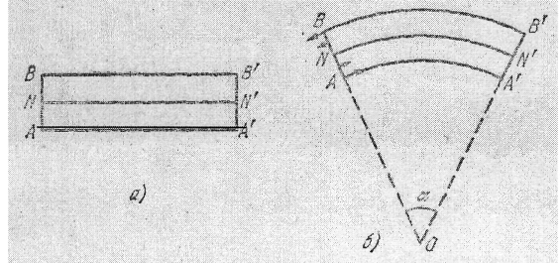и все прямые, им параллельные, перейдут в дуги окружностей

Рис. 2. Деформация изгиба.

с центрами, лежащими на оси, перпендикулярной к плоскости рисунка (рис. 2). Эта ось называется осью изгиба. Наружные волокна, лежащие выше линии *NN',* при изгибе удлиняются, а волокна, лежащие ниже ее - укорачиваются. При этом длина линии *NN'* остается неизменной. Эту линию называют нейтральной. Проходящее через нее сечение называют нейтральным сечением. Относительно него все верхние волокна балки натянуты, а нижние - сжаты.

Пусть *R -* радиус кривизны нейтральной линии *NN' .* Тогда

*l*о=R·α, (4)

где *α* - центральный угол, опирающийся на дугу *NN' .* Рассмотрим волокно балки, лежащее на расстоянии *ξ* от нейтрального сечения; (*ξ* имеет положительное значение для верхних волокон относительно нейтрального сечения и отрицательное значение - для нижних слоев). Если толщина балки не слишком велика (⏐ξ⏐<< R), то длина рассматриваемого волокна

*l=(R+ξ)·α*, (5)

а его удлинение

*Δl=(l-lо)= ξ·α*. (6)

Следовательно, натяжение, действующее вдоль рассматриваемого волокна,

 (7)

. (8)

Таким образом, натяжение линейно меняется с расстоянием *ξ*. Ниже нейтрального сечения оно отрицательно, т.е. является давлением. Сумма сил натяжения и давления, действующих в сечении *АВ*, в общем случае отлична от нуля. Однако во многих случаях можно считать эту сумму равной нулю. Тогда говорят о чистом изгибе.

Для балки, имеющей форму прямоугольника с длиной ***l***, шириной *а* и толщиной *b*, модуль Юнга рассчитывается по формуле



(9)

где λ – стрела прогиба балки. Стрелой прогиба будем называть максимальное смещение изгибаемого конструктивного элемента (балки) под действием внешней силы в направлении, перпендикулярном оси изгиба.

Деформацию сдвига можно наблюдать в опыте с резиновым кубиком, если закрепить нижнее основание кубика, а к верхнему основанию приложить касательную силу ***F****.* При этом отдельные горизонтальные слои сдвигаются относительно своего первоначального положения, что и приводит к изменению формы, то есть к деформации (рис. 3).

Деформация сдвига возникает только при касательных напряжениях на гранях параллелепипеда. Величина касательного напряжения *τ* может быть определена по формуле

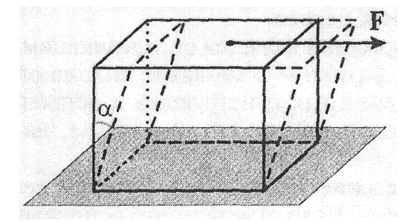

Рис. 3. Деформация сдвига.

, (10)

где *S* - площадь поверхности, по касательной к которой действует деформирующая сила ***F***.

Под действием касательных усилий прямые углы между соответствующими гранями кубика уменьшатся на малый угол. Для данной деформации можно также ввести абсолютную деформацию. Это будет смещение каждого слоя от своего первоначального положения. Однако эта величина будет зависеть от положения рассматриваемого слоя, поэтому вводится понятие относительного сдвига, который определяется тангенсом угла сдвига и для всех слоев деформированного тела будет одинаковым:

*γ* = *tg*α (11)

Величина *γ* зависит от угла сдвига *α*, который в большинстве упругих деформаций мал. Тогда можно считать, что *tga = α* и тогда *γ = α*.

Опыты показывают, что связь между относительной деформацией сдвига *α* и касательным напряжением *τ* для данного материала такая же, как и связь между относительным удлинением *ε* и напряжением при удлинении *σ* для того же материала.

В зоне упругости для деформации сдвига имеется также линейный участок, на котором выполняется закон Гука, который в данном случае имеет вид:

*τ = G·α,* (12)

где *G -* модуль сдвига, который, как и модуль Юнга, является характеристикой материала.

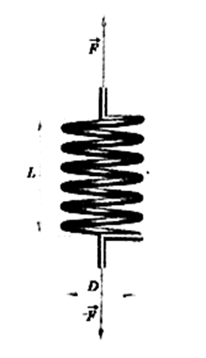

Рис. 4. Растяжение пружины как частный случай деформации сдвига.

Рассмотрим пружину (рис. 4), как винтовую линию с пренебрежимо малым шагом, таким, что каждый ее виток перпендикулярен силам, действующим на пружину.

В этом случае модуль сдвига G будем рассчитывать по формуле

, (13)



где N – число витков, D – диаметр витка, m – масса груза на конце пружины, d0 – диаметр проволоки пружины, T – период колебаний груза на пружине.

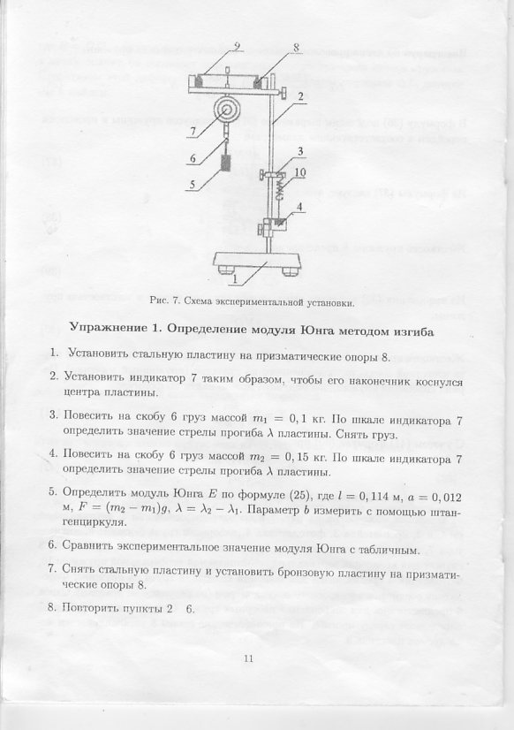Описание экспериментальной установки

Рис. 5. Схема экспериментальной установки для изучения деформаций.

Установка, изображенная на рис. 5, состоит из: основания 1, вертикальной стойки 2, кронштейна 3, фотодатчика 4, наборного груза 5, скобы 6, индикатора 7, двух призматических опор 8, пластины 9, пружины 10. Кронштейн 3 служит для крепления вертикально подвешиваемой пружины 10. Фотодатчик соединен с электронным секундомером. Скоба 6 предназначена для закрепления наборных грузов. С помощью индикатора 7 определяют стрелу прогиба. На призматические опоры 8 устанавливается исследуемая пластина 9.

Порядок выполнения работы

Упражнение 1.

Определение модуля Юнга методом изгиба

1. Установить стальную пластину на призматические опоры 8.
2. Установить индикатор таким образом, чтобы его наконечник коснулся центра пластины.
3. Повесить на скобу 6 груз массой m1=0,05 кг. По шкале индикатора 7 определить значение стрелы прогиба λ1 пластины. Опыт сделать не менее 3 раз. Взять среднее значение. Груз m1 не снимать, а показание λ1 считать начальным.
4. Повесить на скобу 6 груз массой m2=0,05 кг (дополнительно к m1). По шкале индикатора 7 определить значение стрелы прогиба λ2 пластины. Опыт сделать не менее 3 раз. Взять среднее значение.
5. Определить модуль Юнга *Е* по формуле (9), где *l* = 0,114 м, *а* = 0,012 м, F = (m2 – m1)g, λ = λ2 – λ1. Параметр *b* (толщина) измерить штангенциркулем в разных частях пластины не менее 5 раз. Взять среднее значение толщины.
6. Сравнить экспериментальное значение модуля Юнга с табличным.
7. Установить бронзовую пластину на призматические опоры 8.
8. Повторить пункты 2 – 6.
9. Оценить погрешность проведенного эксперимента.

Упражнение 2.

Определение модуля сдвига с помощью

пружинного маятника

1. Повесить пружину с диаметром проволоки d0 = 0,8 мм на кронштейн 3.
2. Подвесить на пружину груз массой m = 0,1 кг. Кронштейн 3 с вертикально подвешенной пружиной закрепить на вертикальной стойке таким образом, чтобы груз своей нижней плоскостью совпадал с оптической осью фотодатчика.
3. Поднять груз немного вверх и отпустить. При этом груз начинает совершать колебания. Нажать кнопку «ПУСК» и определить время десяти колебаний груза с помощью таймера, нажав кнопку «СТОП».
4. Определить период колебаний груза по формуле T = t/n, где t – время колебаний, n – число колебаний.
5. Найти среднее значение периода колебаний, повторив измерение времени t не менее 5 раз.
6. Определить число витков пружины N, измерить штангенциркулем диаметр пружины D. Определить модуль сдвига G по формуле (13). Вычислить погрешность.
7. Сравнить экспериментальное значение модуля сдвига с табличным.
8. Повесить другую пружину с диаметром проволоки d0 = 1 мм на кронштейн 3.
9. Повторить пункты 2 – 7.
10. Оценить погрешность эксперимента.

**Контрольные вопросы**

1. Определение деформации. Виды деформаций.
2. Определение механического напряжения.
3. Относительная и абсолютная деформации.
4. Закон Гука для деформаций растяжения и сжатия.
5. Физический смысл модуля Юнга.
6. Физический смысл модуля сдвига.
7. Дайте рекомендации по снижению погрешности проведенных экспериментов.

**Список рекомендуемой литературы**

1. Савельев, И.В. Курс общей физики / И.В. Савельев. – СПб.: Лань, 2011. – Т. 1. – 337 с.

2. Сивухин, Д.В. Общий курс физики / Д.В. Сивухин. – М.: Физматлит, 2005. – Т. 1. – 560 с.

Лабораторная работа № 3

Определение скорости движения

с помощью эффекта Доплера

*Цель работы*: исследование сложного одномерного колебательного движения. Применение эффекта Доплера для определения скорости движения объекта.

*Приборы и принадлежности*: установка, генератор ультразвуковых волн, осциллограф.

От генератора ультразвуковых колебаний Г (рис.1) сигнал подается на источник И, который может приближаться или удаляться с тремя различными скоростями или покоиться относительно приемника П. Частота сигнала называется опорной , если источник покоится относительно приемника. Через сопротивление R сигнал подается на вертикально отклоняющие пластины осциллографа О.

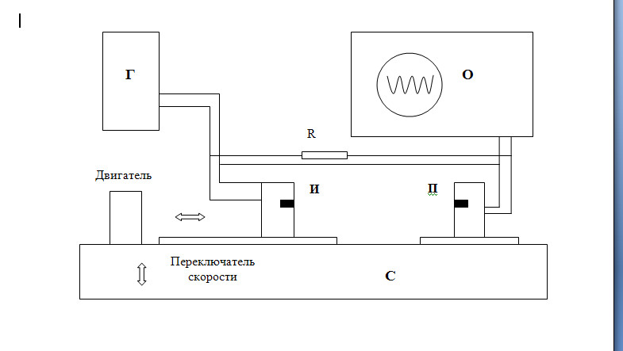

Рис.1. Схема установки.

Приемник П может передвигаться по скамье С. Излучатель и приемник являются ультразвуковыми пьезокерамическими приборами, преобразующими звуковые сигналы в электрические импульсы.

Если приемник неподвижен, то он воспринимает сигнал с частотой, равной опорной , на экране осциллографа наблюдаются простые гармонические синусоидальные колебания с постоянной амплитудой.

Если источник движется к приемнику П со скоростью , то он воспринимает колебания с частотой , отличной от частоты неподвижного источника , так как имеет место эффект Доплера:

. (1)

Частота и длина волны связаны известным соотношением:

. (2)

В случае приближения источника И к приемнику П из формул (1) и (2) можно получить:

, (3)

где *c* – скорость ультразвуковых колебаний в воздухе; *λо –* длина ультразвуковой волны.

### Если источник И удаляется от приемника П, то

 (4)

или

. (5)

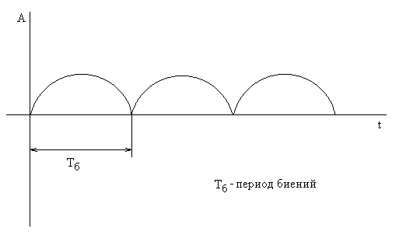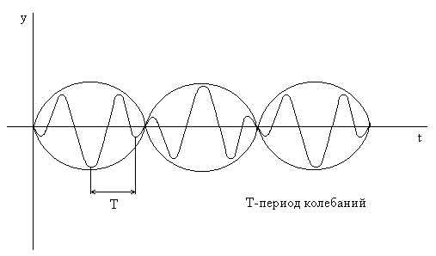

Рис.2. Биения.

Если сигнал с частотой *ν* от движущегося приемника подать на вертикально отклоняющие пластины, то при сложении его с опорным сигналом с частотой  на экране осциллографа будут наблюдаться биения (рис.2).

При приближении источника к приемнику *νБ = ν – ν0* и с учетом формулы (1) имеем

, (6)

где – скорость движения приемника; с – скорость звука в воздухе, которая может быть вычислена по формуле

, (7)

где *с –* скорость звука в воздухе; *R* = 8,31 Дж/(моль·К) – универсальная газовая постоянная; *Т* – температура воздуха в Кельвинах;  = 29⋅10-3 кг/моль – молярная масса воздуха.

Если приемник удаляется от источника, то νБ = ν0 – ν, с учетом формулы (4) получим также формулу (6), являющуюся расчетной в данной лабораторной работе.

**Порядок выполнения работы**

**Упражнение 1.**

**Определение частоты биений**

1. Разобраться в установке и выяснить назначение приборов.
2. Включить ультразвуковой генератор и осциллограф и дать им прогреться около10 минут.
3. Получить на экране осциллографа развертку колебаний и убедиться, что сигнал принимается осциллографом. Установить переключатель временной развертки в положение 1см/с.
4. Привести источник в движение, получить на экране осциллографа биения.
5. Подсчитать частоту биений. Для этого на экране осциллографа подсчитать полное число биений в выбранном временном интервале. Разделить число биений на интервал времени развертки на экране осциллографа. Например, если в интервале 5 см на экране осциллографа наблюдалось 7 биений, то частота будет равна 7/5 с-1 для указанной выше временной развертки.
6. Повторить пункты 3,4 и 5 для других опорных частот не менее двух раз.

**Упражнение 2.**

**Определение скорости движения источника**

1. Выразить из формулы (6) скорость и рассчитать ее для движения источника во всех случаях упражнения 1. Оформить результаты в таблицу, рассчитать погрешности.
2. Проверить правильность проведенных расчетов скорости, измерив расстояние, проходимое источником (приемником) за время t по формуле  = S/t.
3. Сделать выводы.

## **Контрольные вопросы**

1. Эффект Доплера, вывод частоты приемника при движении приемника, при движении источника, при одновременном движении приемника и источника.
2. Биения, условия получения, вывод уравнения (6).
3. Как по картине биений найти разность частот суммируемых колебаний?

**Список рекомендуемой литературы**

1. Савельев, И.В. Курс общей физики / И.В. Савельев. – СПб.: Лань, 2011. – Т. 1. – 337 с.

2. Сивухин, Д.В. Общий курс физики / Д.В. Сивухин. – М.: Физматлит, 2005. – Т. 1. – 560 с.

Лабораторная работа № 4

**Определение скорости полета пули**

*Цель работы*: определить скорость полета пули пневматической винтовки динамическим и кинематическим способами.

*Приборы и принадлежности*: стойка с электроприводом, пневматическое ружье в прицельном станке, баллистический маятник, стробоскоп, два размеченных на сектора бумажных диска, пули, линейка, транспортир.

**Упражнение 1.**

**Динамический способ**

Данное упражнение служит одним из примеров практического использования процесса неупругого удара для определения скоростей пуль и снарядов методом баллистического маятника.

Баллистический маятник представляет собой цилиндрическое тело, частично заполненное пластилином и подвешенное на двойном бифилярном подвесе с большим периодом колебаний (рис.1).

**О**

**S**

**L**

**H**

**А**

**В**

**L – H**

Рис. 1. Баллистический маятник.

С помощью указателя, жестко связанного с маятником, по шкале можно фиксировать отклонения маятника от положения равновесия.

При выстреле летящая свинцовая пуля попадает в маятник и застревает в нем. Этот процесс можно описать законом сохранения импульса при абсолютно неупругом ударе:

, (1)

где *m* – масса пули,  – скорость пули, *М* – масса баллистического маятника, *1* – скорость маятника и пули после удара.

Считая массу пули много меньше массы маятника, из (1) получим:

. (2)

Скорость маятника *1* можно определить, используя закон сохранения полной механической энергии. Получив в момент удара кинетическую энергию, маятник отклонится от положения равновесия, поднимаясь при этом на некоторую высоту *H*.

В крайнем положении, когда маятник на мгновение останавливается, его потенциальная энергия равна начальной кинетической энергии:

 , (3)

откуда

. (4)

Непосредственно высоту *H* измерить затруднительно вследствие ее малости, но ее можно выразить (из треугольника АОВ на рис. 1):

. (5)

В условиях опыта *H<< L* и величиной *H2* можно пренебречь, тогда

. (6)

Подставляя (6) в (4), а (4) в (2), получим расчетную формулу:

, (7)

где *g –* ускорение свободного падения, *L* – расстояние от центра масс маятника до точки подвеса, *S* – величина горизонтального отклонения маятника.

# Порядок выполнения работы

1. Определите *М* массу маятника и массу пули *m* взвешиванием на весах.
2. Определите расстояние *L*.
3. Отметьте начальное положение маятника.
4. Прицельтесь в маятник и, соблюдая технику безопасности, произведите выстрел и сразу зафиксируйте отклонение маятника *S*  по горизонтали.
5. Рассчитайте скорость полета пули по формуле (7).
6. Повторите опыт по пунктам 1-4 трижды, занося данные в таблицу.
7. Оцените погрешность опыта.

**Упражнение 2.**

**Кинематический способ**

Установка для этого опыта состоит из вала, приводимого во вращение электроприводом, на который насажены два бумажных диска с размеченными секторами черного и белого цвета и находящимися на заданном расстоянии *l* друг от друга. Диски разделены на четное число секторов (4 белых и 4 черных) и зачерчены через один. Сектора служат для удобного определения углового смещения отверстий, пробитых пулей. На расстоянии 0,5-1 м от первого диска в станке закрепляется ружье. Если стрелять из ружья в покоящиеся диски, то при правильной установке ружья на обоих дисках отверстия расположатся на одной прямой, параллельной оси вала.

Если стрелять во вращающиеся диски, то отверстия будут смещены. Объясняется это тем, что за время, пока пуля летит расстояние от первого диска до второго, точка на втором диске, лежащая против отверстия на первом, успевает пройти дугу *ϕ*, которую можно измерить транспортиром при совмещении дисков.

### Время полета пули между дисками для равномерного движения пули:

, (8)

где  *–* скорость полета пули.

Это же время можно выразить через угол поворота дисков на угол *ϕ* и угловую скорость равномерного вращения:

 , (9)

где , *Т* – период вращения дисков.

Из (8) и (9) находим скорость полета пули (считаем, что она одинакова при вылете из ружья и между дисками):

= . (10)

Для определения периода вращения дисков используем стробоскопический метод, в основу которого положено стробоскопическое освещение, т.е. освещение короткими вспышками, следующими через равные промежутки времени. Приборы, позволяющие получить стробоскопическое освещение, называются стробоскопами и служат для наблюдения и измерения времени протекания периодических процессов.

Если световые вспышки следуют через промежутки времени, точно совпадающие с периодом движения тела или кратные ему, то тело кажется остановившимся.

В данной работе стробоскопом является лампа-вспышка, которая может мигать с заданной частотой от 10 до 150 Гц. Для определения линейной частоты вращения диска, достаточно прочертить на белом секторе одну жирную радиальную линию. При вращении диска нужно добиться такой частоты излучения стробоскопа, при которой эта одиночная линия будет казаться неподвижной. Отсчитанная на стробоскопе частота мигания и будет линейной частотой вращения диска ν. Это значение и подставляют в формулу (10) для расчета скорости пули.

**Порядок выполнения работы**

1. Начертить жирную радиальную линию на одном из белых секторов и установить вал с дисками так, чтобы закрашенные секторы в направлении вала совпадали. Диски хорошо закрепить. Измерить расстояние  между дисками.
2. Включить стробоскоп и мотор, вращающий диски с черными и белыми секторами. Подбирая частоту мигания стробоскопической лампы, добиться, чтобы жирная радиальная линия казалась неподвижной и была четко видна. Записать частоту мигания лампы стробоскопа и произвести выстрел.
3. Выключив стробоскоп и двигатель, отметить с обратной стороны дисков соответствующие отверстия от пули. Произвести еще не менее трех выстрелов, отмечая отверстия от пуль другими метками, чтобы не перепутать их.
4. Снять с вала диски и произвести замеры угла поворота диска ϕ для каждого выстрела соответственно. Для этого наложить второй диск на первый так, чтобы совпадали секторы и перенести отмеченные точки со второго диска на первый, построить по точкам угол, измерить его транспортиром и перевести в радианы.
5. Рассчитать по формуле (10) три значения скорости полета пули и найти среднее арифметическое значение скорости.
6. Данные занести в таблицу.
7. Оценить погрешности эксперимента.
8. Сделать письменный вывод по работе.

**Контрольные вопросы**

1. Дайте определения упругого и неупругого центрального удара. Запишите законы сохранения импульса и энергии для этих ударов.
2. Рассказать о динамическом и кинематическом методах определения скорости полета пули (с выводом расчетных формул).
3. Изложите сущность стробоскопического метода измерения времени для быстропротекающих периодических процессов.
4. Объясните различия в полученных скоростях пули, полученные разными методами. Что влияет на точность получаемого результата?

**Список рекомендуемой литературы**

1. Савельев, И.В. Курс общей физики / И.В. Савельев. – СПб.: Лань, 2011. – Т. 1. – 337 с.

2. Сивухин, Д.В. Общий курс физики / Д.В. Сивухин. – М.: Физматлит, 2005. – Т. 1. – 560 с.

**Лабораторная работа № 5**

**Изучение законов гармонического движения**

**на примере физического и математического**

**маятников**

Цель работы: Определить ускорение свободного падения с помощью математического и физического маятников.

Приборы и принадлежности: физический маятник (оборотный маятник), математический маятник (маятник Бесселя), секундомер, призма, линейка.

***В***

**М**

**L**

**О1**

**О2**

**P1**

**P2**

**C**

***l*1**

***l*2**

Рис. 1. Физический маятник. Рис. 2. Маятник Бесселя.

Физический маятник представляет собой твердое тело, совершающее колебания вокруг неподвижной оси под действием силы тяжести. Такие колебания возможны, если точка подвеса не совпадает с центром масс тела.

Физический маятник, используемый в данной работе (рис. 1), состоит из металлического стержня с закрепленными на нем опорными призмами *О*1 и *О*2 и грузами Р1 и Р2 с массами *m*1 и *m*2, которые могут перемещаться вдоль стержня. Перемещение грузов вдоль стержня изменяет момент инерции маятника, положение центра масс и период его колебаний.

Пусть момент инерции физического маятника относительно точки подвеса равен J. Тогда для полной механической энергии колебаний имеем:

J + mg = const, (1)

где первое слагаемое – это кинетическая энергия, а второе – потенциальная.





h



Рис. 3. К закону сохранения полной механической энергии.

Потенциальная энергия маятника при колебаниях достигает максимального значения mgh когда кинетическая становится равной нулю и достигает нулевого значения, когда кинетическая энергия максимальна. Пусть центр масс физического маятника в процессе гармонического колебания поднимается на высоту h (рис. 3). Тогда выразим эту высоту через угол отклонения :

h =  - cos  = (1 – cos ) = 2  sin2  ≈  , (2)

где sin  ≈  для малых углов отклонения.

При выводе формулы (2) использовано известное тригонометрическое тождество:

sin2  =  (1 – cos ) . (3)

Угловая скорость  =  =  и тогда уравнение (1) запишется:

J + mg = const . (4)

Произведя дифференцирование (4) по времени, получим:

J + mg = 0. (5)

Уравнение (5) можно переписать как

 + mg = 0 (6)

или

 +  = 0, (6а)

где  - частота собственных колебаний маятника.

Из вида (6) получим для частоты собственных колебаний:

 = . (7)

Для периода колебаний:

T = 2. (8)

Для математического маятника J = m, поэтому

. (9)

Поскольку на практике очень трудно добиться полного равенства периодов колебаний оборотного маятника при подвешивании его на верхнюю и нижнюю призмы, можно получить выражение для ускорения свободного падения в случае, когда периоды колебаний различаются:

, (10)

, (11)

где *g* – ускорение свободного падения; *J*1 и *J*2 – моменты инерции маятника относительно осей  и , равные по теореме Штейнера:

, (12)

. (13)

Здесь *J*0 – момент инерции маятника относительно оси, проходящей через центр масс;  и  – соответственно расстояния от призм *О*1 и *О*2 до центра масс. Подставляя (12) и (13) в выражения (10) и (11) соответственно, имеем

, (14)

. (15)

Из выражений (14), (15) получаем

.

Отсюда получаем расчетную формулу

. (16)

Математическим маятником называют идеализированную систему, состоящую из невесомой и нерастяжимой нити, на конце которой находится материальная точка массы m.

Маятник Бесселя устроен следующим образом: на нижнем конце нити прикреплен тяжелый металлический шарик М, который может совершать колебательные движения относительно вертикальной линейки L (рис. 2). Нить закрепляется в точке B таким образом, что можно легко изменять и измерять ее длину.

Математический маятник можно рассматривать как частный случай физического маятника и определять период его колебаний по формуле

, (17)

где  – длина математического маятника от точки подвеса то точки центра масс. Отсюда ускорение свободного падения



(18)

**Порядок выполнения работы**

**Упражнение 1.**

**Определение ускорения свободного падения с помощью**

**физического маятника**

1. Помещая маятник на трехгранную призму, определите центр масс маятника.
2. Измерьте расстояния l1 и l2 от центра масс до опорных призм О1 и О2.
3. Подвесьте оборотный маятник на одной из призматических опор и, пользуясь секундомером, определите период колебаний маятника Т1 в прямом положении, отсчитав не менее 20 колебаний.
4. Поверните маятник и подвесьте его на другой призматической опоре. Пользуясь секундомером, определите период колебаний маятника Т2 в перевернутом положении, отсчитав не менее 20 колебаний.
5. Меняя расположение грузов m1 и m2, проведите измерения по пунктам 1-4 еще не менее трех раз.
6. Данные занесите в таблицу, рассчитайте ускорение свободного падения по формуле (16).
7. Оцените погрешность определения ускорения свободного падения g.

**Упражнение 2.**

**Определение ускорения свободного падения**

**с помощью математического маятника**

1. Установите длину нити 35 см. Отклоните маятник на небольшой угол (не более 5 градусов).
2. С помощью секундомера измерьте время 20 полных колебаний и вычислите период колебаний математического маятника.
3. Исследуйте зависимость периода математического маятника от его длины. Для этого, уменьшая каждый раз длину маятника на 5 см, проведите не менее семи измерений.
4. Данные занесите в таблицу, вычислите ускорение свободного падения, используя формулу (18).
5. Постройте график зависимости периода математического маятника T от или T2 от l.
6. Оцените погрешность определения ускорения свободного падения.

**Контрольные вопросы**

1. Запишите уравнение гармонического колебания, укажите его характеристики: амплитуда, частота, фаза.
2. Приведите уравнение движения материальной точки без диссипации и уравнение с учетом диссипативных сил.
3. Запишите выражение для энергии колеблющейся материальной точки.
4. Что такое физический и математический маятники? Выведите формулы периодов их гармонических колебаний.
5. Какова должна быть длина математического маятника, чтобы его период равнялся 1 секунде?
6. От чего зависит ускорение свободного падения?
7. Что называется приведенной длиной физического маятника, от чего она зависит?
8. Как изменится период колебаний, если маятник находится на Луне; если под маятником расположить магнит?

**Список рекомендуемой литературы**

1. Савельев, И.В. Курс общей физики / И.В. Савельев. – СПб.: Лань, 2011. – Т. 1. – 337 с.

2. Сивухин, Д.В. Общий курс физики / Д.В. Сивухин. – М.: Физматлит, 2005. – Т. 1. – 560 с.

**Лабораторная работа № 6**

**Определение моментов инерции твердых тел**

**с помощью трифилярного подвеса**

Цель работы: определение моментов инерции твердых тел и проверка теоремы Штейнера методом крутильных колебаний.

Приборы и принадлежности: трифилярный подвес, секундомер, набор тел, подлежащих измерению.

Одним из методов определения моментов инерции твердых тел относительно любой оси является метод крутильных колебаний, осуществляемый с помощью трифилярного подвеса (рис.1), который состоит из платформы 1, подвешенной на трех симметрично закрепленных нитях к неподвижно закрепленному диску 2 меньшего диаметра.

Центры масс диска 2 и платформы 1 находятся на одной оси ОО', относительно которой платформе можно сообщить крутильные колебания, при этом центр тяжести платформы точка О' перемещается по этой оси.

**С'**

**у**



**R – r**

**x**

**1**

**h**

**z**

**z0**

**O,**

**R**

**x**

**у**

**O,**

**r**

**2**

**A**

**B**

**C**

**z**

Рис.1. Схема трифилярного подвеса.

Пусть верхняя платформа связана с системой координат ОХУ, начало которой находится в центре этой платформы в точке О. При повороте нижней платформы на некоторый угол *ϕ* относительно положения равновесия возникнет момент сил, стремящийся вернуть платформу в положение равновесия. В результате этого платформа начнет совершать крутильные колебания. Она поднимается на высоту *h =* z0 *–* z, где z0 – координата точки О' в положении равновесия; z – координата точки О', соответствующая углу поворота *ϕ*.

Рассчитать момент инерции самой платформы, а также платформы с телом, помещенным на нее, можно из следующих соображений. При вращении платформы ее центр тяжести поднимается на высоту *h =* z0 *–* z, приобретая потенциальную энергию *П = mgh*, где *m* – масса платформы; *g* – ускорение свободного падения.

По закону сохранения механической энергии, пренебрегая работой сил трения, можно принять, что эта потенциальная энергия равна наибольшему значению кинетической энергии вращательного движения в момент достижения платформой положения равновесия.

, (1)

где *J* – момент инерции платформы; *ω –* угловая скорость платформы в момент прохождения положения равновесия. Считая, что платформа совершает гармонические колебания, запишем зависимость углового смещения платформы от времени:

, (2)

где *ϕ*о – амплитудное угловое смещение платформы, *Т* – период колебаний.

Угловую скорость *ω* найдем как первую производную от углового смещения (2).

. (3)

Наибольшего значения модуль угловой скорости достигает при прохождении платформой положения равновесия, т.е. в моменты времени, когда cos t = 1. Т.е. t = , где k – целые числа. С учетом этого из (3) получим

. (4)

Подставляя (4) в (1), имеем

. (5)

Высоту поднятия центра тяжести можно рассчитать из следующих соображений (рис.1). Точка С имеет координаты: *x*1*= r*, *y*1 = 0, *z*1 = 0, а точка С' имеет координаты: *x*2 = *R* cos*ϕ*, *y*2 = *R* sin*ϕ*, *z*2 = *z*. Расстояние между точками С и С' равно длине нити *l*.

Учитывая, что расстояние между двумя точками, координаты которых *х*1, *у*1, *z*1и *х*2, *у*2, *z*2 выражается формулой

,

получим

,

откуда

.

В случае малых углов соs*ϕ* = 1 –2/2 имеем

. (6)

Так как *l*2 = *z*о2 + (*R* - *r*)2 (рис.1), формула (6) принимает вид

*z*2 = *z*о2 – *R rϕ*2.

Разлагая в ряд и ограничиваясь первыми двумя членами ряда (ввиду малости ϕ), получим

. (7)

С учетом (7) из соотношения (5) получаем расчетную формулу:

. (8)

Эта формула дает возможность определить момент инерции нижней платформы (или платформы с телом), если известны параметры трифилярного подвеса: масса платформы *m*, радиусы большой и малой платформ *R* и *r*, расстояние между платформами *z*о. Период колебаний определяется по формуле

, (9)

где *t* – время всех колебаний; *n* – число полных колебаний платформы.

**Порядок выполнения работы**

**Упражнение 1.**

**Определение момента инерции ненагруженной платформы *J*0**

1. С помощью штангенциркуля и линейки измерить величины *R*, *r*, *z*о (масса платформы указана на самой платформе).
2. Осторожно вывести платформу из положения равновесия, повернув ее на небольшой угол *ϕ*о (3-50), и отпустить ее, предоставив ей возможность совершать крутильные движения. При этом надо следить, чтобы платформа не совершала других колебаний.
3. С помощью секундомера определить время 20-30 колебаний платформы и определить период колебаний по формуле (9).
4. Рассчитать момент инерции платформы *J*0 по формуле (8).
5. Оценить погрешность определения *J*0, проведя опыты 3 раза.

**Упражнение 2.**

**Определение момента инерции тела, имеющего форму**

**цилиндра**

1. Поместить исследуемое тело (цилиндр) по центру нижней платформы. Приводя в колебание платформу с телом, определить период колебаний по формуле (9), используя методику упражнения 1.
2. Рассчитать момент инерции платформы с телом Jпо формуле (8), где *m* – масса платформы и тела. Массу тела определить, взвешивая его на весах с разновесами.
3. Рассчитать момент инерции тела *J*т как разность: *J*т = *J* – *J*0.
4. Сравнить полученные результаты с расчетом момента инерции сплошного цилиндра по формуле *J* = *mr0*2/2, где *r0* – радиус основания цилиндра.
5. Объяснить полученные расхождения в результатах.

**Упражнение 3.**

**Проверка теоремы Штейнера**

Теорема Штейнера утверждает, что момент инерции тела *J'*1 относительно произвольной оси О1О2 (рис.2) равен сумме момента инерции *J*1 относительно оси, параллельной данной и проходящей через центр масс тела точку О (ось О'1О'2) и произведения массы тела *m* на квадрат расстояния между осями *а*2:

*J'*1 = *J*1 + *ma*2. (10)

Для экспериментальной проверки теоремы Штейнера используют два одинаковых тела (сплошных цилиндра), массы которых равны *m*.

1.Поместить эти тела одно на другое строго по центру платформы и привести систему в крутильные колебательные движения.

2. Определить период колебаний, используя методику упражнения 1.

3. Рассчитать момент инерции двух цилиндрических тел *J*2 (с учетом платформы) по формуле (8).

4. Рассчитать момент инерции двух тел *J*1, расположенных на оси вращения платформы как разность *J*1 = *J*2 – *J*0.

5. Расположить эти два тела на платформе симметрично на некотором расстоянии от оси вращения, определить период колебаний.

6. Рассчитать момент инерции двух тел, находящихся на некотором расстоянии от оси вращения (с учетом *J*0 платформы) *J'*2 по формуле (8). Особое внимание обратить на правильное определение расстояния от тел до оси вращения, используя рис.2.

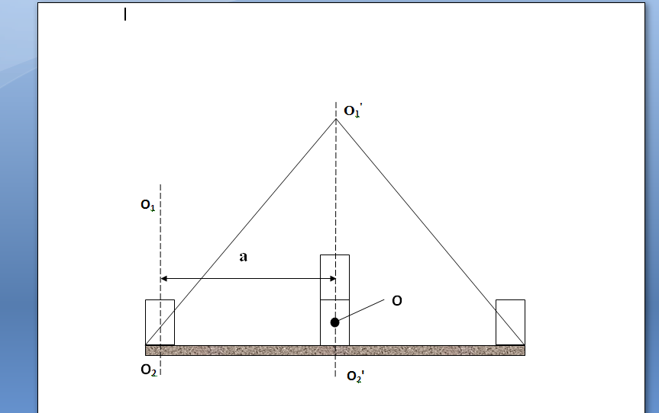

Рис. 2. К проверке теоремы Штейнера.

7. Рассчитать момент инерции двух тел, находящихся на некотором расстоянии от оси вращения *J'*1, как разность *J'*1 = *J'*2 – *J*0.

Разница в числовых значениях *J'*1 и *J*1, составляет смысл теоремы Штейнера, а именно:

*J'*1 – *J*1 = 2ma2, (11)

где *m* – масса одного тела; *а* – расстояние от оси вращения до центра масс цилиндра. Измерить расстояние *а* штангенциркулем или линейкой, проводя измерения несколько раз.

1. Оценить погрешность этого опыта.

**Упражнение 4. Определение момента инерции тела неправильной формы**

1. Определить момент инерции твердого тела неправильной геометрической формы, выполняя пункты упражнения 2.

2. Сделать письменный вывод по работе.

**Контрольные вопросы**

1. Что такое момент инерции? Чему он равен у произвольного тела и у тел правильной геометрической формы: диска, цилиндра, шара?
2. Вывести формулу момента инерции ненагруженной платформы.
3. От каких факторов зависит точность этих опытов? Почему необходимо пользоваться малыми углами поворота платформы при крутильных колебаниях?
4. Сформулировать теорему Штейнера и объяснить, как она проверяется в данной лабораторной работе.
5. Можно ли пользоваться предложенным методом для определения моментов инерции тел в том случае, если ось вращения платформы не проходит через их центр тяжести?

**Список рекомендуемой литературы**

1. Савельев, И.В. Курс общей физики / И.В. Савельев. – СПб.: Лань, 2011. – Т. 1. – 337 с.

2. Сивухин, Д.В. Общий курс физики / Д.В. Сивухин. – М.: Физматлит, 2005. – Т. 1. – 560 с.

**Лабораторная работа № 7**

**Проверка основного уравнения динамики**

**вращательного движения на маятнике Обербека**

Цель работы: проверка зависимости углового ускорения маятника от момента силы, действующего на маятник, расчет момента инерции маятника.

Приборы и принадлежности: крестообразный маятник, вертикальная миллиметровая шкала, секундомер, разновес, штангенциркуль.

Маятник Обербека представляет собой крестообразный маховик, закрепленный на горизонтальной оси (рис.1).

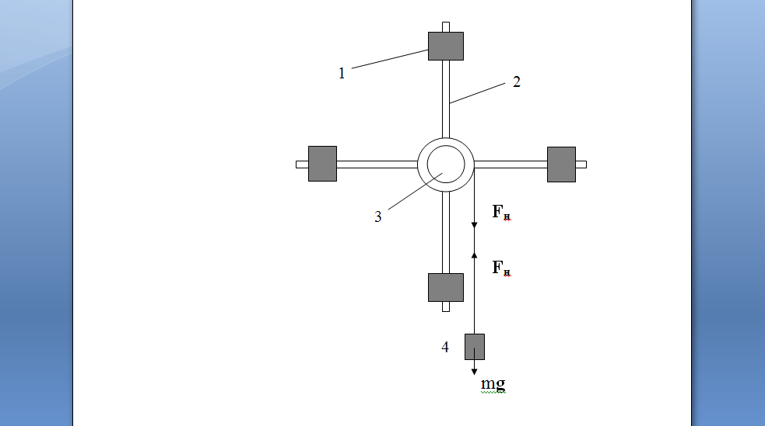

Рис. 1. Маятник Обербека.

На стержнях крестовины 2 насажены одинаковые по размерам и массе цилиндры 1, положения которых на стержнях можно изменять. Цилиндры крепятся на стержнях с помощью винтов. При расположении цилиндров на одинаковых расстояниях от оси вращения маховик находится в безразличном равновесии. На одной оси с маховиком находится шкив 3 с намотанной на него нитью. К концу нити привязан груз 4. Время движения груза измеряется с помощью секундомера.

Если, намотав нить на шкив, поднять груз на высоту *h*, а затем отпустить, то на маховик будет действовать сила натяжения нити *FH*, создающая момент силы натяжения, численное значение которого равно:

*M = FH⋅r*, (1)

где *r* – радиус шкива.

Под действием этого момента крестовина вращается с угловым ускорением *ε* (момент силы трения мал по сравнению с моментом силы натяжения нити, поэтому им пренебрегают).

Для нахождения силы натяжения используем второй закон Ньютона, согласно которому

*ma = mg – FH,*

откуда

*FH = m(g – a)*, (2)

где *а* – ускорение, с которым движется груз. Рассчитать это ускорение можно по формуле равноускоренного движения при нулевой начальной скорости

, (3)

где *h* – путь, пройденный грузом за время *t*.

С учетом (2), (3) выражение (1) запишется:

, (4)

где *d* – диаметр шкива.

Угловое ускорение *ε* можно найти, используя его связь с линейным ускорением *a = εr*. Учитывая (3), получим

. (5)

Измерив величины, необходимые для определения *M* и *ε*, можно определить момент инерции маятника Обербека, используя основной закон динамики вращательного движения:

 . (6)

## **Порядок выполнения работы**

1. Измерить диаметры малого и большого шкивов *d*1 *и d*2штангенциркулем. Проверить безразличное равновесие маятника.
2. Закрепить на стержнях цилиндрические грузы, располагая их у оси вращения маховика (например, на расстоянии 7 см от оси вращения до точки центра масс груза).
3. Намотать нить с грузом m на большой шкив, одновременно задав расстояние, которое должен пройти груз.
4. Отпустить груз и одновременно включить секундомер кнопкой «Пуск». Крестообразный маятник начинает ускоренно вращаться под действием момента силы натяжения *М*. Достигнув уровня платформы, секундомер автоматически выключается. Записать показание секундомера *t* и замерить путь *h*, пройденный грузом.
5. Рассчитать *М*, *ε*, *J* по формулам (4), (5), (6) и заполнить таблицу.
6. Увеличивая массу груза путем добавления перегрузков, повторить опыт трижды.
7. Перемотать нить на шкив малого радиуса и повторить измерения по пунктам 4 - 6.
8. Найти среднее значение *J*1 первых четырех опытов и *J*2 – вторых четырех опытов.
9. Рассчитать момент инерции маятника по формуле J = 4m2, где m – масса груза на крестовине,  - расстояние от центра масс груза до оси вращения. Сравнить с экспериментально полученными значениями момента инерции. Объяснить расхождение в результатах.
10. Изменить положение цилиндрических грузов, поместив их на концы стержней (14 см от оси вращения). Повторить измерения по пунктам 1- 9.
11. Оценить погрешность измерений одного из опытов.
12. Сделать письменный вывод.

## **Контрольные вопросы**

1. Что называется моментом силы? Как направлены векторы момента силы и углового ускорения?
2. Что такое момент инерции материальной точки? Чему равен момент инерции вращающегося тела?
3. Сформулируйте основной закон динамики вращательного движения.
4. Как в данной работе рассчитывается момент инерции твердого тела?
5. Объясните различие вычисленных и измеренных значений момента инерции.
6. Проанализируйте причины возникновения случайных и систематических ошибок в данной работе.
7. Почему в данной работе можно не учитывать момент силы трения?

**Список рекомендуемой литературы**

1. Савельев, И.В. Курс общей физики / И.В. Савельев. – СПб.: Лань, 2011. – Т. 1. – 337 с.

2. Сивухин, Д.В. Общий курс физики / Д.В. Сивухин. – М.: Физматлит, 2005. – Т. 1. – 560 с.

**Лабораторная работа № 8**

Изучение плоского движения твердого тела

на примере маятника Максвелла

Цель работы: определение момента инерции маятника Максвелла. Приборы и принадлежности: установка, разновес, секундомер, штангенциркуль, линейка.

Маятник Максвелла представляет собой однородный массивный металлический диск радиусом *R*. Через середину проходит стержень радиуса *r*, к концам которого прикреплены две нити (рис.1, вид сбоку). Стержень жестко связан с диском.

Маятник может участвовать в двух движениях: поступательном в вертикальной плоскости и вращательном вокруг своей геометрической оси. Это сложное движение обусловлено действием силы тяжести на маятник. В состоянии покоя маятника его вес уравновешивается силой натяжения нитей. При движении маятника вниз сила натяжения нитей становится меньше. В крайнем нижнем положении маятника импульс его поступательного движения меняет направление на противоположное.

Поступательное и вращательное движение маятника вниз – равноускоренное, вверх – равнозамедленное, модуль ускорения центра масс в обоих случаях примерно одинаков и равен:

, (1)

где *S* – путь, пройденный центром масс маятника в одном направлении; *t* – время движения маятника в одном направлении.

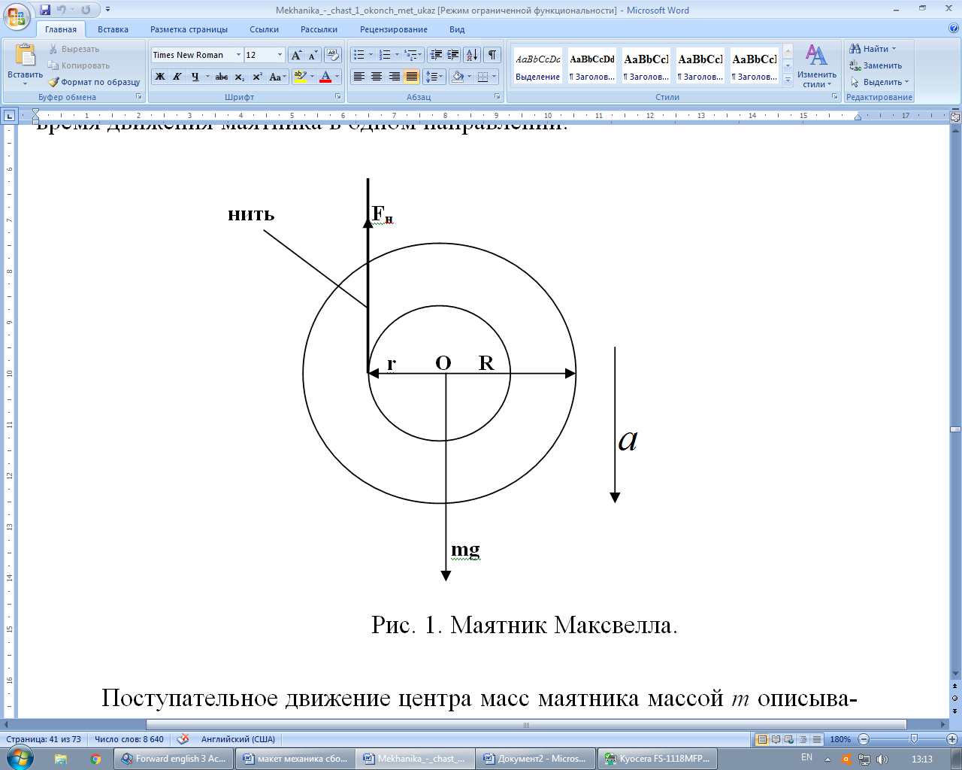

Рис. 1. Маятник Максвелла.

Поступательное движение центра масс маятника массой *m* описывается уравнением:

*ma = mg - Т*, отсюда

*Т=mg –* *ma* (2)

где *Т*– сила натяжения нитей. А вращение маятника - уравнением:

*Jε = M*, (3)

где *ε* – угловое ускорение маятника; *М* – момент сил натяжения нитей; *J* – момент инерции маятника. Угловое ускорение *ε* можно определить из соотношения:

*а = εr*, (4)

где *r* – радиус стержня.

Момент сил натяжения нитей определяется следующим образом:

*M = Тr*. (5)

Из уравнений (1), (3), (4), (5) можно выразить момент инерции маятника Максвелла:

. (6)

### Порядок выполнения работы

1. Штангенциркулем измерить диаметр стержня, найти его радиус r.
2. Вычислить силу натяжения нитей при спокойно висящем маятнике массой m.
3. Тщательно, виток к витку, на стержень маятника намотать нить, чтобы при движении маятника вниз не получить «биений». Придерживая маятник рукой, отпустить его, одновременно нажав на кнопку «Пуск» секундомера. Внимательно наблюдать за направлением вращения маятника. По достижении краем диска платформы с фотодиодом, секундомер зафиксирует время поступательного движения диска.
4. Измерить путь, пройденный маятником, и время, соответствующее движению на этом пути.
5. Рассчитать момент инерции маятника по формуле (6).
6. Повторить опыт не менее пяти раз по пунктам 2 – 5. Найти среднее значение момента инерции маятника. Рассчитать момент инерции маятника Максвелла по формуле для момента инерции диска.

,

где *m* – масса маятника, *R* – радиус диска.

Сравнить *Jd* с полученным средним значением и объяснить расхождения в результатах.

1. Добавить к маятнику разновес (кольцо с прорезью) массой m1. Проделать пункты 2-5 не менее пяти раз и занести результаты в таблицу. Вычислить момент инерции маятника по формуле п.6 и сравнить результаты. Объяснить расхождение в результатах.
2. Добавить к маятнику разновес (кольцо с прорезью) массой m2 и проделать пункты 2-5 пять раз. Занести результаты в таблицу. Вычислить момент инерции маятника по формуле п.6 и сравнить результаты.
3. Добавить к маятнику разновес (кольцо с прорезью) массой m3. Проделать пункты 2-5 не менее пяти раз и занести результаты в таблицу. Вычислить момент инерции маятника по формуле п.6 и сравнить результаты. Уменьшается или увеличивается расхождение в измеренном моменте инерции маятника и вычисленном при увеличении его массы? Почему?
4. Оценить погрешности опыта.
5. Сделать письменный вывод.

**Контрольные вопросы**

1. Какое движение твердого тела называется плоским?
2. Что такое мгновенный центр (ось) скоростей? Объяснить, где находятся мгновенные центры скоростей при движении маятника Максвелла.
3. Для чего служит мгновенная ось?
4. Объяснить, почему при разматывании и наматывании нитей меняется направление вращения. Какие угловые характеристики при этом меняют направление, какие остаются постоянными (угловая скорость, угловое ускорение, момент сил)?
5. Чему равен момент инерции диска, если известна его масса и радиус?
6. Уменьшается или увеличивается расхождение в значениях измеренного момента инерции маятника и вычисленного при увеличении его массы? Почему?

**Список рекомендуемой литературы**

1. Савельев, И.В. Курс общей физики / И.В. Савельев. – СПб.: Лань, 2011. – Т. 1. – 337 с.

2. Сивухин, Д.В. Общий курс физики / Д.В. Сивухин. – М.: Физматлит, 2005. – Т. 1. – 560 с.

**Лабораторная работа № 9**

**Определение длины и частоты звуковой волны**

**методом резонанса на приборе Квинке**

Цель работы: изучение закономерностей распространения колебательных процессов в упругих средах.

Приборы и принадлежности: звуковой генератор, телефоны, термометр, прибор Квинке.

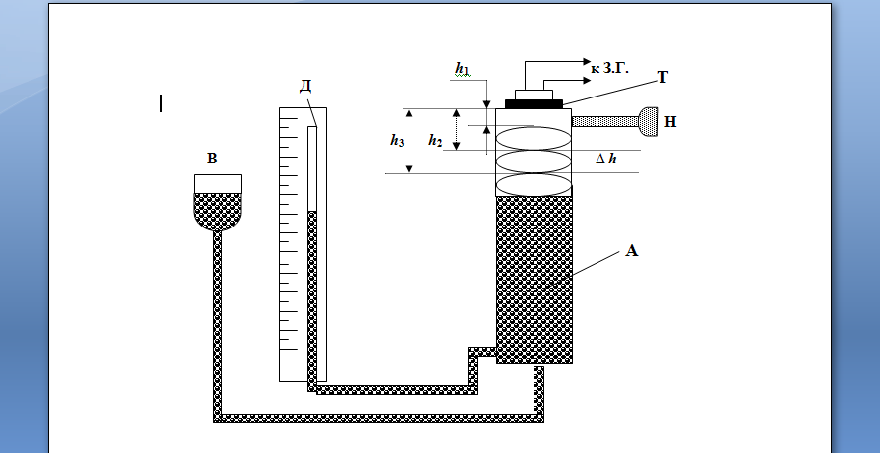

Рис. 1. Прибор Квинке.

Прибор Квинке состоит: из трубы А, сообщающейся со стеклянной трубкой Д, имеющей шкалу, сосуда В, соединенного гибким шлангом с трубой А (рис. 1). Над отверстием трубы расположена телефонная трубка Т. Когда возбужденный генератором ток протекает через катушки телефонной трубки, ее мембрана совершает вынужденные колебания и становится источником звуковых волн.

В жидкостях и газах могут распространяться только продольные волны, так как деформации сдвига в этих средах неупругие, т.е. сдвинутые друг относительно друга слои газа или жидкости не возвращаются в исходное состояние. Поскольку поперечные и продольные волны описываются уравнением одного и того же вида, то для большей наглядности рассмотрим распространение поперечных волн. Можно показать, что если длина столба воздуха в трубе А равна

, (1)

где *к* = 0, 1, 2, …, то в нем возникает резонанс. При распространении звуковых волн в трубе происходит наложение волны, отраженной от жидкости, на волну падающую. Как результат интерференции двух одинаковых волн, бегущих навстречу друг другу, образуется стоячая волна. Так как отражение происходит от более плотной среды, то у закрытого конца трубы образуется узел. Расстояние между соседними узлами равно λ/2, следовательно, при длине столба, равной , на открытый конец приходится пучность стоячей волны. Волна, вышедшая из открытого конца, доходит до закрытого и отражается, потом отражается вторично, уже от открытого конца, но с меньшей амплитудой и т.д. Вторично отраженная волна от закрытого конца трубы будет в фазе с падающей, т.е. будет ее усиливать. Вследствие многократных последующих отражений амплитуда стоячей волны резко возрастает – наступает резонанс. Таким образом, резонанс будет иметь место только в том случае, если волны одного направления находятся в фазе с волнами встречного направления, являющимися отражением первых. Такие условия выполняются только для определенных частот колебаний, носящих название собственных частот колебаний тела. Если соотношение (1) не выполняется, то амплитуда колебаний в пучностях не наибольшая, хотя звук и слышен, но не очень громкий.

При изменениях уровня жидкости в трубе А будет наблюдаться периодическое изменение громкости звука. Максимальное звучание воздушного столба может быть установлено на слух и имеет место при высоте столба воздуха, равной *hk* (*k* = 0, 1, 2, …). Как следует из уравнения (1), расстояние между соседними положениями уровня воды, при которых наблюдается максимальное звучание, равно:

. (2)

Определяя *Δh* экспериментально, можно подсчитать длину звуковой волны, а затем и частоту звуковых колебаний по формуле:

 , (3)

где  – скорость звука в воздухе, которую можно найти из известного соотношения

, (4)

где  – коэффициент Пуассона для воздуха;

 – универсальная газовая постоянная;

 – молярная масса воздуха;

*T* – температура воздуха в трубе по шкале Кельвина.

**Порядок выполнения работы**

1. Включить генератор звуковой частоты, установить нужную частоту (например, 700 Гц) и подать колебания в телефон Т.
2. Поднимая сосуд В с водой, добиться наивысшего уровня воды в трубе А (он фиксируется по положению уровня в стеклянной трубке Д), высота столба воздуха в трубе при этом наименьшая.
3. Медленно опуская сосуд В, добиться наибольшей громкости звука в наушнике Н. Отметить по шкале положение уровня воды *h*. Повторить операцию еще трижды и в таблицу занести их среднее значение.
4. Продолжать осторожно опускать сосуд В и произвести измерения *h* (руководствуясь указаниями пункта 3), соответствующие еще трем следующим моментам усиления звука.
5. Найти *Δh* – расстояние между соседними уровнями воды в трубе А, соответствующими максимальному значению громкости звука.
6. Найти среднее значение *Δh*.
7. Вычислить частоту звуковых колебаний, используя формулы (2–4), и результат сравнить с показаниями генератора звуковых частот. Данные занести в таблицу.
8. Повторить опыт по пунктам 2–7, подавая от генератора другие звуковые частоты (например, 800 и 900 Гц), проводя измерения для каждой из них не менее 5 раз.
9. Оценить ошибки в определении *λ* и *v*.

**Контрольные вопросы**

1. В чем заключается явление акустического резонанса?
2. Что является резонатором в данной работе?
3. Каковы условия образования стоячих волн? Получить уравнение стоячей волны. Вывести формулу для собственных частот колебаний воздушного столба в данном случае.
4. Чем отличается распространение волн в неограниченных и ограниченных средах?
5. Как возникает резонанс в телах конечных размеров?

**Список рекомендуемой литературы**

1. Савельев, И.В. Курс общей физики / И.В. Савельев. – СПб.: Лань, 2011. – Т. 1. – 337 с.

2. Сивухин, Д.В. Общий курс физики / Д.В. Сивухин. – М.: Физматлит, 2005. – Т. 1. – 560 с.

**Лабораторная работа № 10**

**Изучение процесса упругого соударения тел**

Цель работы: исследовать процесс упругого соударения двух тел.

Приборы и принадлежности: установка по изучению процессов соударения металлических шаров.

Установка для выполнения этой лабораторной работы (см. рис. 1) состоит из двух стальных шариков 1 одинаковой массы, расположенных на металлических бифилярных подвесах 2, что исключает поворот вокруг радиальных осей. Шарики удерживаются в отклоненном состоянии двумя электромагнитами Э. Питание электромагнитов осуществляется включением тумблера К1. Тумблером К ток в цепи электромагнитов выключается, шарики освобождаются и начинают двигаться навстречу друг другу. Расстояние, проходимое шариками, измеряется по шкале 4. 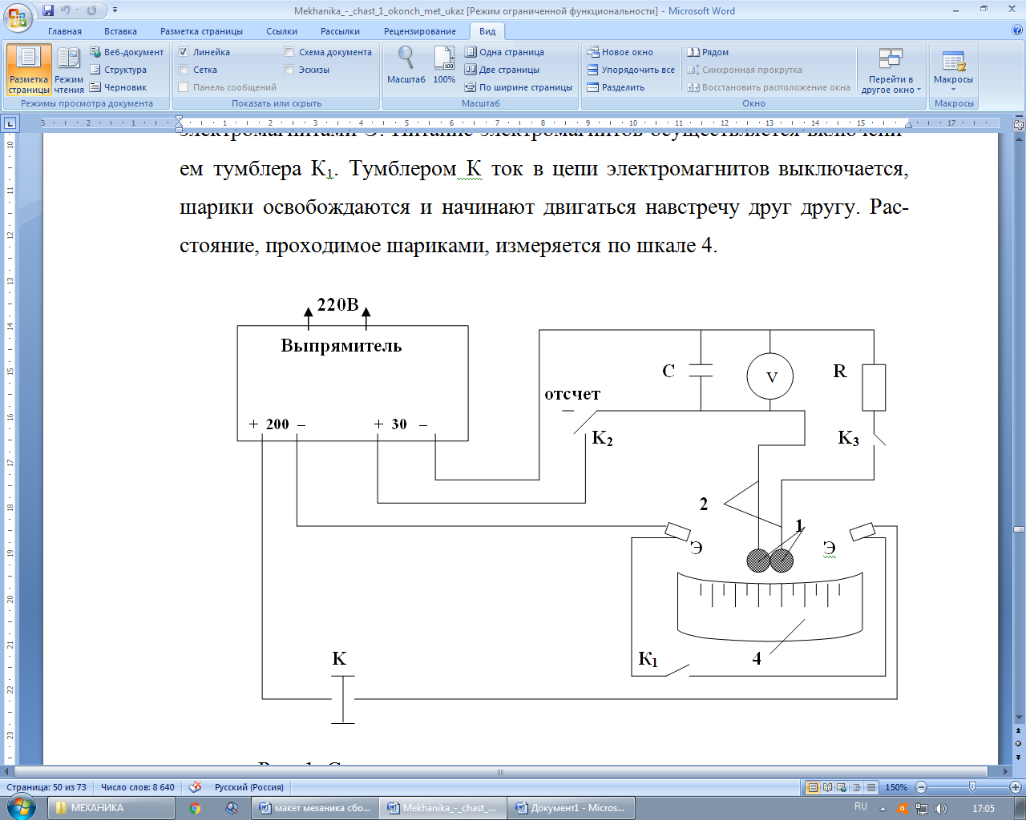

Рис. 1. Схема установки по изучению упругого соударения.

Тумблер К2 служит для включения конденсатора С в цепь. В положении «Отсчет» конденсатор включается в цепь шариков и может разряжаться при их соударениях. В положении «Установка нуля» обкладки конденсатора замыкаются, и он разряжается полностью. Шары включаются в цепь конденсатора тумблером «К3» (нижнее положение). Напряжение на обкладках конденсатора измеряется вольтметром V. В схеме предусмотрено сопротивление R, позволяющее замедлить процесс разрядки конденсатора. Поскольку сопротивление проводов весьма мало по сравнению с сопротивлением R, то величину сопротивления R можно принять как сопротивление всей цепи, по которой разряжается конденсатор.

**Упражнение 1.**

**Определение изменения импульса при соударениях**

**двух шаров**

Если оба шара отклонить на равные углы и одновременно освободить их, то они, сталкиваясь друг с другом, в любой момент времени будут иметь скорости, равные по величине, но противоположные по направлению.

Закон сохранения импульса для удара 2-х шаров имеет вид:

, (1)

где и  – скорости непосредственно перед ударом 1-го и 2-го шаров соответственно,  и – скорости сразу после удара 1-го и 2-го шаров.

Для изменения импульсов:

∆ = m1( – ), (1a)

∆ = m2( – ). (1б) Из закона сохранения импульса (1):

∆ = – ∆.

Модуль изменения импульса каждого (любого) шара за один удар равен:

∆ = m1 ( + ), ∆ = m2 ( + ),

m1 ( + ) = m2 ( + ). (2)

Рассчитать скорость шаров можно из следующих рассуждений. При освобождении шара от магнита он опускается с высоты *h*, при этом его потенциальная энергия переходит в кинетическую энергию по закону сохранения полной механической энергии (рис. 2):

,

где  - скорость непосредственно перед ударом в нижней точке траектории, g – ускорение свободного падения. Отсюда

.

Из рис. 2 видно, что

.

Учитывая, что для малых углов значение синуса можно заменить значением аргумента, а угол равен отношению дуги *S* к длине подвеса, получим выражение для скорости до удара:

, (3)

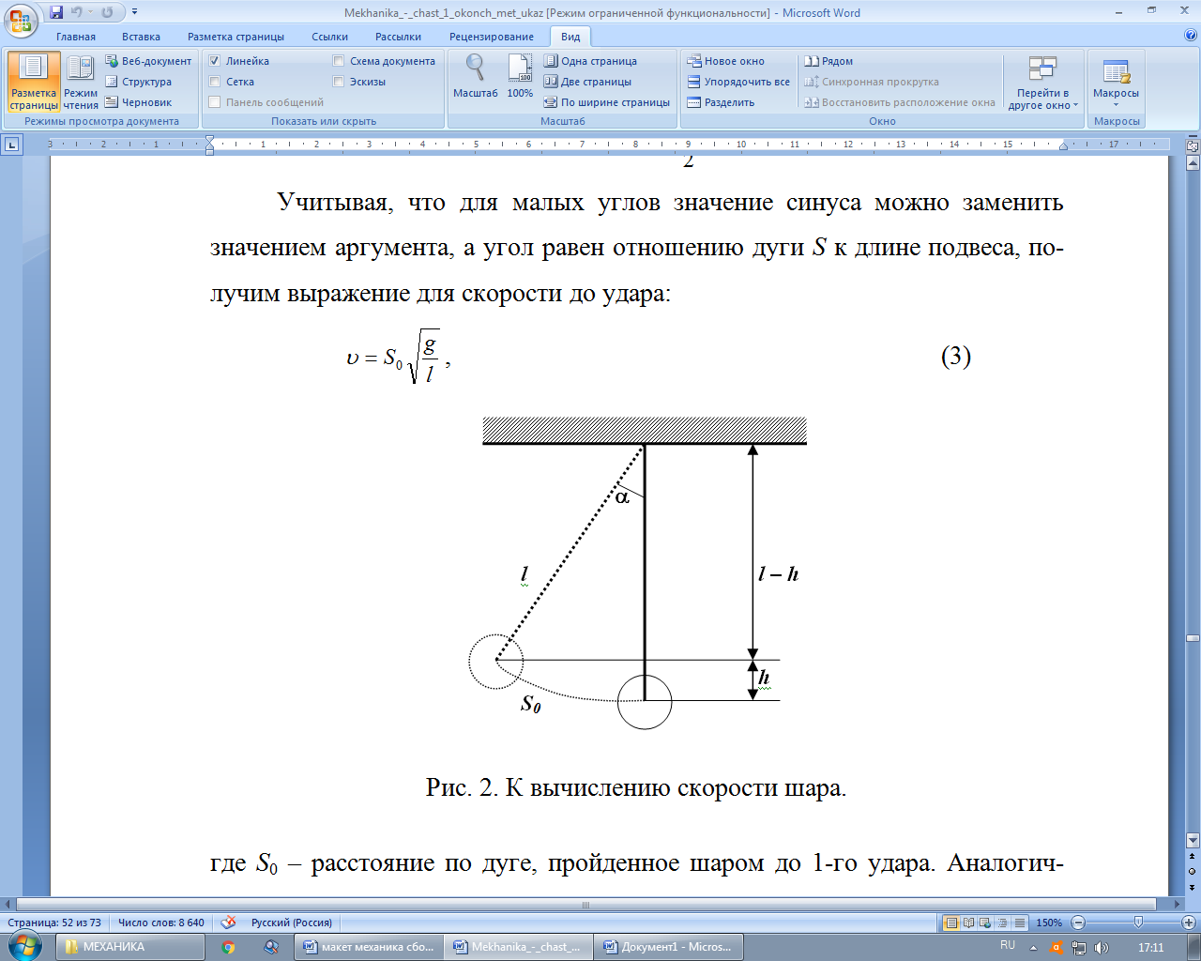

Рис. 2. К вычислению скорости шара.

где *S*0 – расстояние по дуге, пройденное шаром до 1-го удара. Аналогичным образом рассчитывается скорость шара после первого удара:

. (4)

С учетом (3) и (4) формула (2) принимает расчетный вид:

. (5)

1. Включить электромагниты и подвести к ним шары. Записать значение S0. Отключая электромагниты, определить *S*1 – дугу отклонения после 1-го удара.
2. Повторить опыт несколько раз. Вычислить скорости шаров в момент удара и величину изменения импульса.
3. Результаты занести в таблицу и оценить погрешность опыта.

**Упражнение 2.**

**Определение коэффициента восстановления**

Коэффициент восстановления *К* по определению равен отношению относительной скорости после удара шаров к относительной скорости до удара. Коэффициент восстановления характеризует степень упругости удара, т.к. для абсолютно упругого удара *К* = 1, а для абсолютно неупругого *К* = 0, во всех остальных случаях (реальный удар): 0<*K*<1. В случае m1 = m2  имеем:

 . (6)

С учетом формул (3) и (4) формула (6) принимает вид:

.

Проведя n столкновений и рассуждая так же, получим:

, , .... , ,

, (7)

где *S*0 – дуга начального отклонения; *S*n – дуга n-го отклонения при n-м ударе.

Зная коэффициент восстановления, можно подсчитать энергию деформации – ту часть кинетической энергии относительного движения, которая переходит во внутреннюю. Так как в нашем случае массы одинаковы, получаем:

,

где *W* – энергия остаточной деформации одного шара после первого удара. Отсюда

.

Или в процентах от кинетической энергии данного шара к моменту удара имеем

, (8)

1. Включить электромагниты (тумблер К1) и подвести к ним шары. Записать *S*0.
2. Выключить электромагниты и, отсчитав 10-15 ударов, зафиксировать *S*n.
3. Рассчитать коэффициент восстановления шаров *К* по формуле (7).
4. Повторить пункты 1-3 не менее 5 раз.
5. Найти *К*ср и оценить погрешность.
6. По формуле (8) оценить долю потерянной энергии при одном ударе.

**Упражнение 3.**

**Определение среднего времени удара и средней силы**

**упругости за время удара**

Если шары включены в цепь заряженного конденсатора, то во время соударений конденсатор может разряжаться через шары и сопротивление *R*. Напряжение на конденсаторе связано с временем удара соотношением:

, (9)

где *R* – сопротивление цепи; *C* – емкость конденсатора; *ϕ*о и *ϕ*1 – напряжение на конденсаторе до и после удара. Величины *R* и *C* указаны на установке.

Если после первого удара шары вновь установить в исходное положение и повторить удар, не подзаряжая конденсатор, то после второго удара имеем:

, (10)

где *ϕ*2 – напряжение на конденсаторе после второго удара.

Повторяя указанную операцию *n* раз, получим

. (11)

Зная длительность удара и коэффициент восстановления, можно вычислить среднюю силу упругого удара. На основании 2-го закона Ньютона , где *F* – сила упругости, действующая на шар во время удара, *m* – масса шара. Проинтегрируем это равенство:

. (12)

Знаки скоростей взяты с учетом их направлений относительно направлений векторов силы.

Используя теорему о среднем для левого интеграла, проводим интегрирование равенства (12) и получаем:

,

где  – среднее значение силы упругости за время удара τ.

Или с учетом коэффициента восстановления и формулы (3):

. (13)

**Примечание.** При работе на шары подается напряжение 30 - 50 вольт. Прикасаться к шарам и нитям подвеса можно только при полностью разряженном конденсаторе (вольтметр должен показывать нуль) и при выключенном тумблере К3.

Во время работы шары подводить к магнитам только с помощью изолирующей пластинки или пластмассовой ручки.

1. Включить электромагниты (тумблер К1) и подвести к ним шары.
2. Тумблер К2 поставить в положение «Установка нуля». При этом стрелка вольтметра должна находиться на нуле. В случае необходимости положение стрелки выставляется специальным винтом, расположенным на корпусе вольтметра.
3. Установить тумблер К2 в положение «Заряд». Заряжают конденсатор до напряжения *ϕ*о. Величины *R*, *C*, масса шаров *m,*  длина подвеса шаров *l* указаны на установке.
4. Перевести тумблер К2 в положение «Отсчет».
5. Тумблером К3 включить шары в цепь конденсатора. Через 1-2 секунды отключить К3.
6. Выключить тумблер К и наблюдать за движением шаров.
7. Отсчитать *n* ударов.
8. Снять с вольтметра показания *ϕ*n. Число соударений выбрать из соображений, что *ϕ*n должно быть примерно в 2-3 раза меньше *ϕ*о.
9. По формуле (11) рассчитать время *τ* и оценить погрешность.
10. Опыт (пункты 3 – 9) повторить не менее 3 раз, найти *τ*ср и оценить погрешность.
11. Подставляя в (13) найденное *τ*ср, посчитать величину средней силы упругости шаров *F*o.
12. Сделать письменный вывод.

**Контрольные вопросы**

1. Какой процесс называется ударом?
2. Дать определение упругого и неупругого ударов.
3. Сформулировать законы сохранения энергии и импульса в случае упругого и неупругого ударов.
4. Вывести расчетные формулы.
5. Дать определение центрального и нецентрального ударов.

**Список рекомендуемой литературы**

1. Савельев, И.В. Курс общей физики / И.В. Савельев. – СПб.: Лань, 2011. – Т. 1. – 337 с.

2. Сивухин, Д.В. Общий курс физики / Д.В. Сивухин. – М.: Физматлит, 2005. – Т. 1. – 560 с.

**Лабораторная работа № 12**

**Определение коэффициентов трения скольжения и трения покоя**

Цель работы: расчет коэффициентов трения и сил трения покоя для различных материалов.

Приборы и принадлежности: прибор ТММ – 32А, набор грузов, тарированные грузы.

Прибор ТММ – 32А для определения коэффициентов силы трения для различных материалов состоит (рис. 1) из основания прибора 1, на котором устанавливается тележка 2, способная перемещаться возвратно-поступательно с постоянной скоростью при помощи электродвигателя. Ход тележки ограничивается с двух сторон концевыми выключателями.

На площадку тележки устанавливаются сменные плиты 3, выполненные из различных материалов. На эту плиту устанавливается груз 4, который прижимает сменный образец 8. Груз соединяется с измерительным устройством 6 через тягу 5. Пружина измерительного устройства закреплена в стойке с индикатором 9, который своим штоком соприкасается с пружиной измерительного устройства. Запуск тележки и изменение направления движения осуществляется выключателем 7.

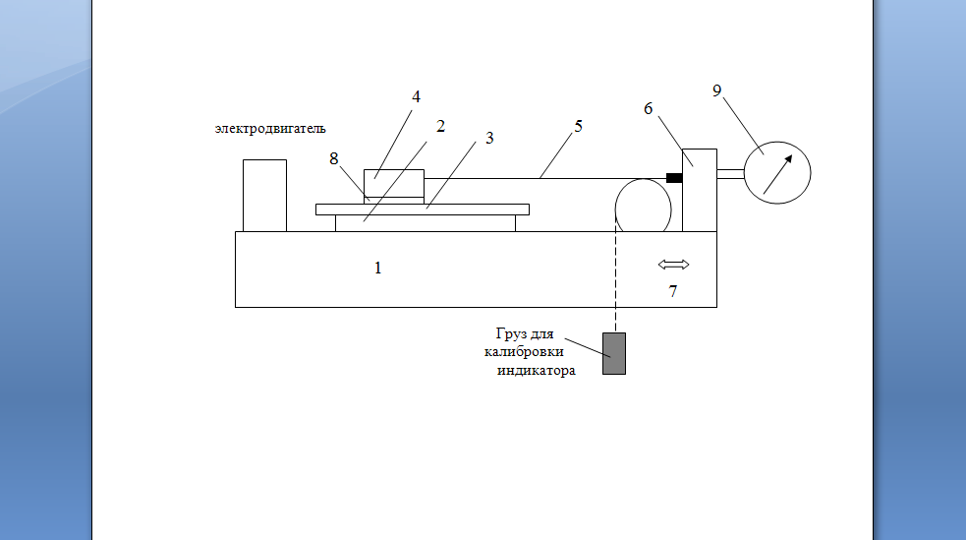

Рис. 1. Схема установки.

При перемещении тележки груз, прижимающий образец к плите, стремится сдвинуться с тележкой и создает усилие, которое удерживает груз вместе с образцом на месте, при этом образец начинает скользить по плите. Таким образом, сила трения, возникающая между образцом и плитой, воспринимается пружиной измерительного устройства. Деформация пружины измеряется индикатором (динамометром).

**Порядок выполнения работы**

**Упражнение 1.**

**Определение цены деления индикатора**

1. Перекинуть нить через ролик и пропустить ее через отверстие в столе.
2. Прикрепить к нити последовательно гири известной массы  и , фиксируя при этом показания индикатора  и  соответственно. Провести опыт не менее 3 раз.
3. Определить цену деления индикатора по формуле

, (1)

,

где *g* – ускорение свободного падения.

**Упражнение 2.**

**Определение силы трения покоя**

Сила трения покоя численно равна внешней силе, которая необходима, чтобы вывести покоящееся тело из равновесия.

1. Тщательно протереть трущиеся поверхности исследуемых образцов.
2. Установить на плите 3 образец 8, прижать его грузом 4.
3. Груз 4 соединить тягой 5 с индикатором 9 через промежуточную пружину.
4. Включить установку выключателем 7 и отметить максимальное отклонение стрелки динамометра в момент начала движения груза. Вычислить силу трения покоя, проводя опыт не менее 3 раз.
5. Результаты занести в таблицу, рассчитать погрешность.
6. Повторить измерения для других образцов по пунктам 1 – 5.
7. Сделать вывод.

**Упражнение 3.**

**Определение коэффициента силы трения скольжения**

1. Соединить тягу 5 с индикатором 9 (без пружины).
2. Включить прибор и заметить отклонение стрелки индикатора в обе стороны. Рассчитать среднее значение этих отклонений.
3. Вычислить коэффициент трения скольжения по формуле

, (2)

где  – определяется по показаниям и цене деления индикатора:

, (3)

*Fн.д.* –сила нормального давления, равная силе тяжести груза с образцом,  – цена деления индикатора:

1. Повторить это упражнение не менее 3 раз и для других образцов, результаты занести в таблицу, рассчитать погрешность.
2. Сделать письменный вывод.

**Контрольные вопросы**

1. Какая сила называется силой трения покоя и силой трения скольжения?
2. Какова природа сил сухого трения?
3. Что называется коэффициентом силы трения скольжения?
4. Что будет, если при определении силы трения скольжения плиту заменить с гладкой на грубо обработанную, шероховатую?
5. Каковы содержание и цель упражнений данной лабораторной работы, каковы результаты выполненных упражнений?

**Список рекомендуемой литературы**

1. Савельев, И.В. Курс общей физики / И.В. Савельев. – СПб.: Лань, 2011. – Т. 1. – 337 с.

2. Сивухин, Д.В. Общий курс физики / Д.В. Сивухин. – М.: Физматлит, 2005. – Т. 1. – 560 с.

Механика

Методические указания к лабораторному практикуму

по курсу «Механика»

(для студентов физического факультета)

Подписано в печать ??.??.2017. Формат бумаги 60х84 1/16.

Печ. л. 4,1. Уч.-изд. л. 1,8. Тираж 70 экз. Заказ № …

*Издательско-полиграфический отдел ОмГУ*

*644077, г. Омск-77, пр. Мира, 55а, госуниверситет*